Адрес : м. Новослободская, ул. Краснопролетарская, 4. Вход с торца здания, его очень легко найти: там над входом висит огромная вывеска «Билайн».

Как пройти:
Метро Новослободская (один выход в город), после эскалатора сразу поворачиваете налево и выходите из деревянных дверей на улицу. Далее следуете по стрелочкам:
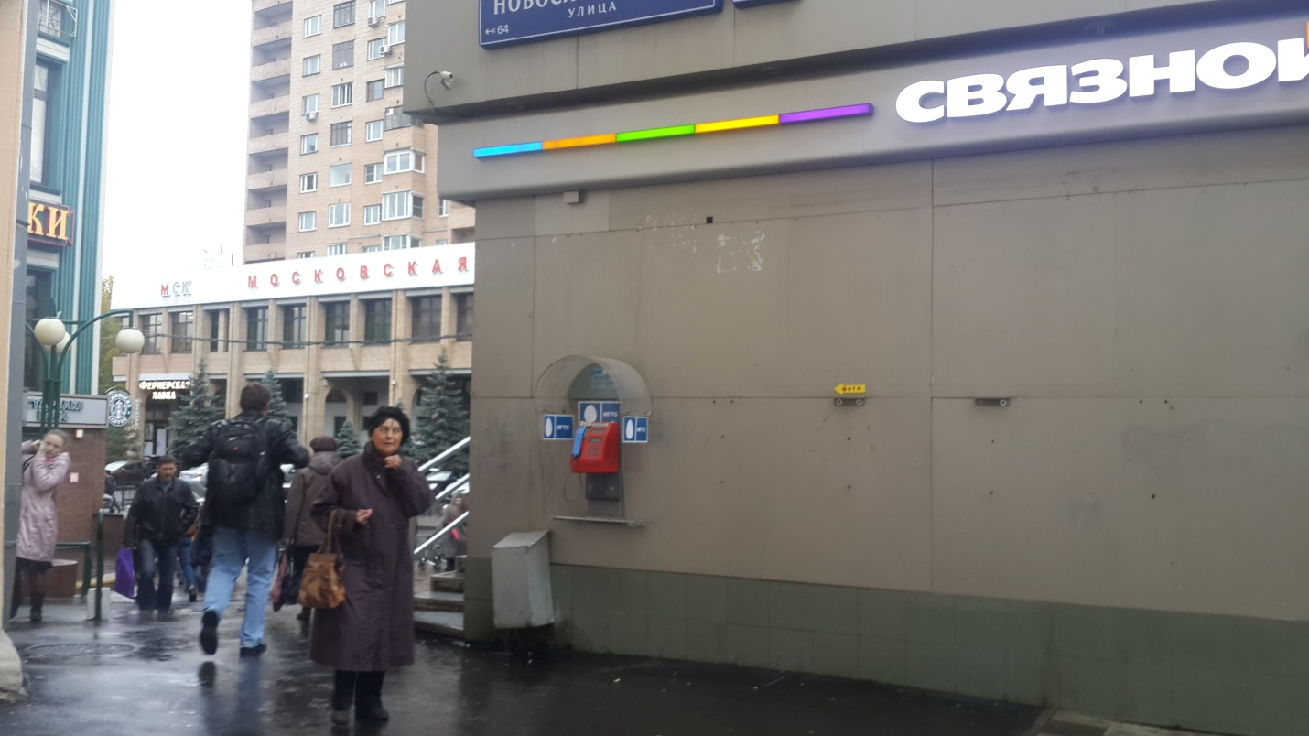
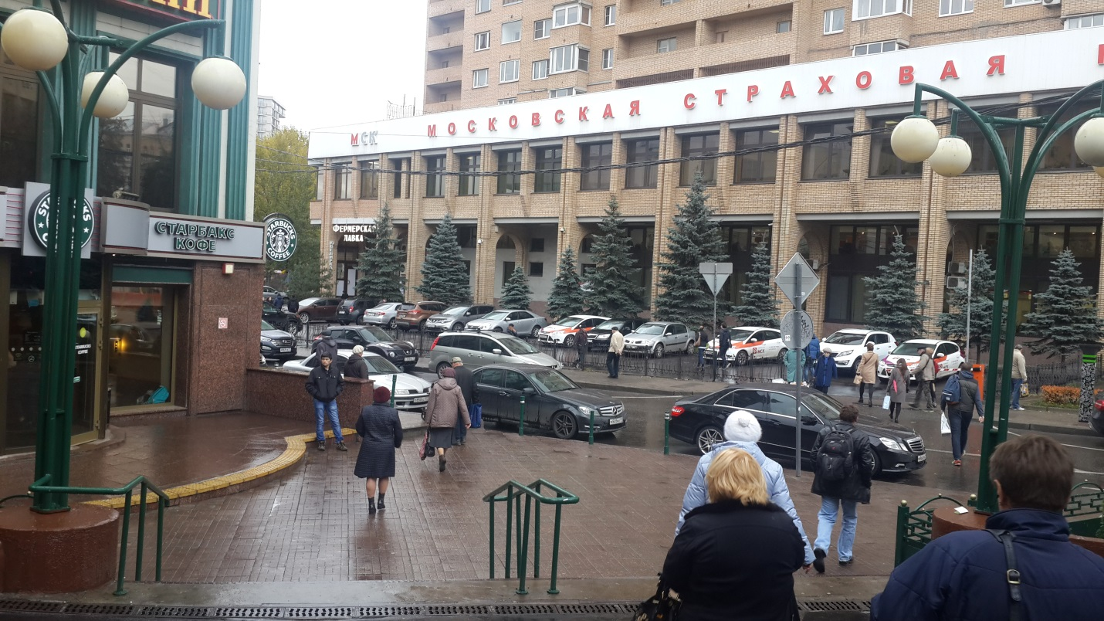

Обходите здание Московской Страховой Компании с правой стороны.

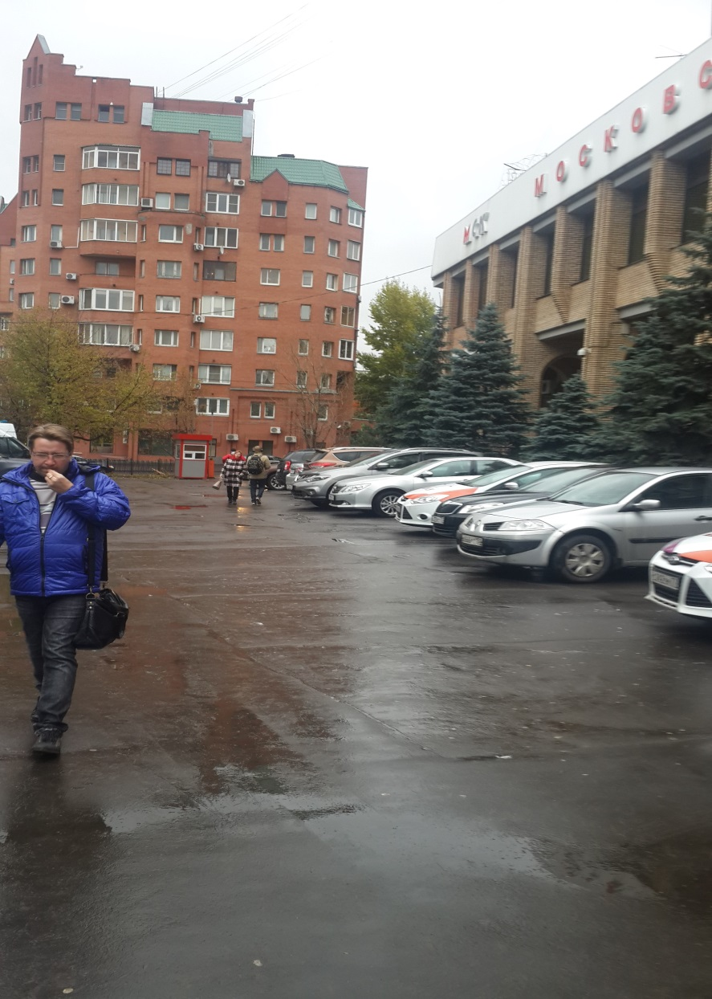
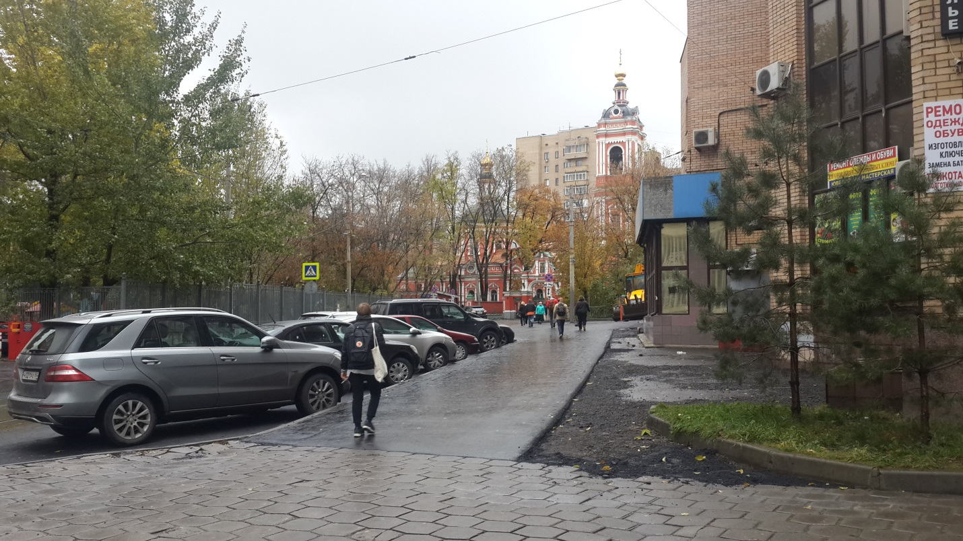
После коричневого здания так же поворачиваем направо.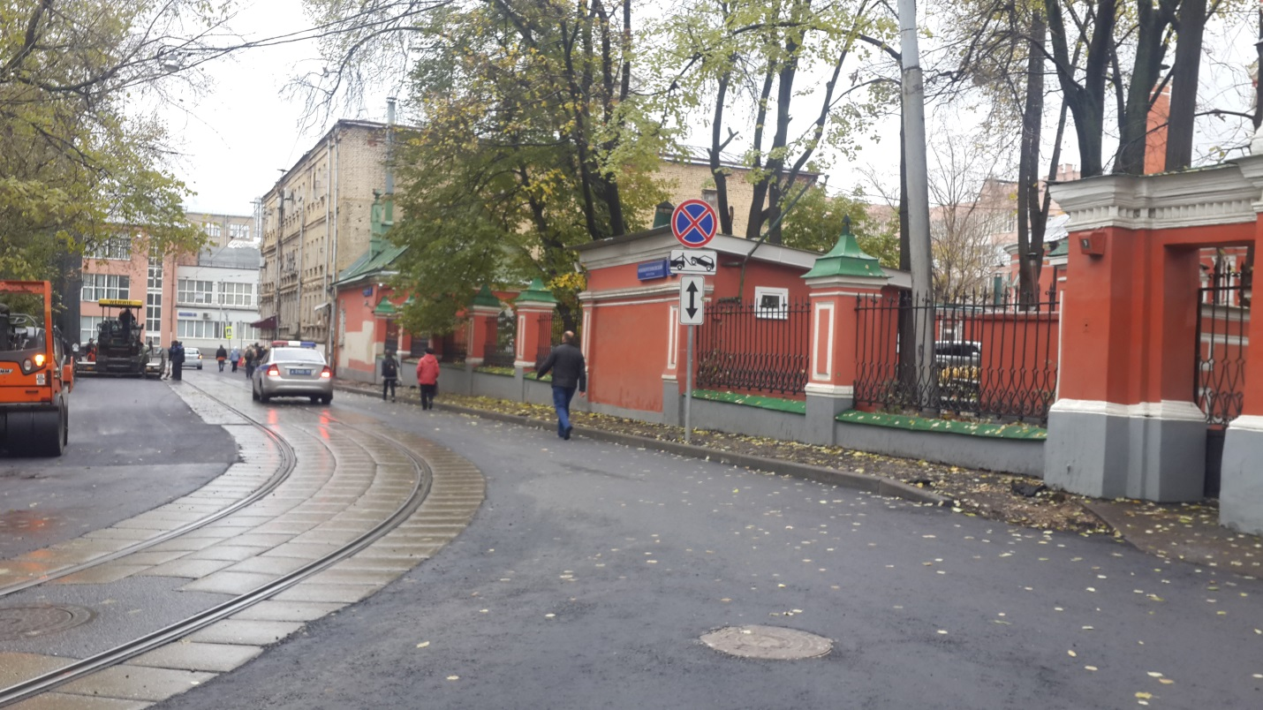
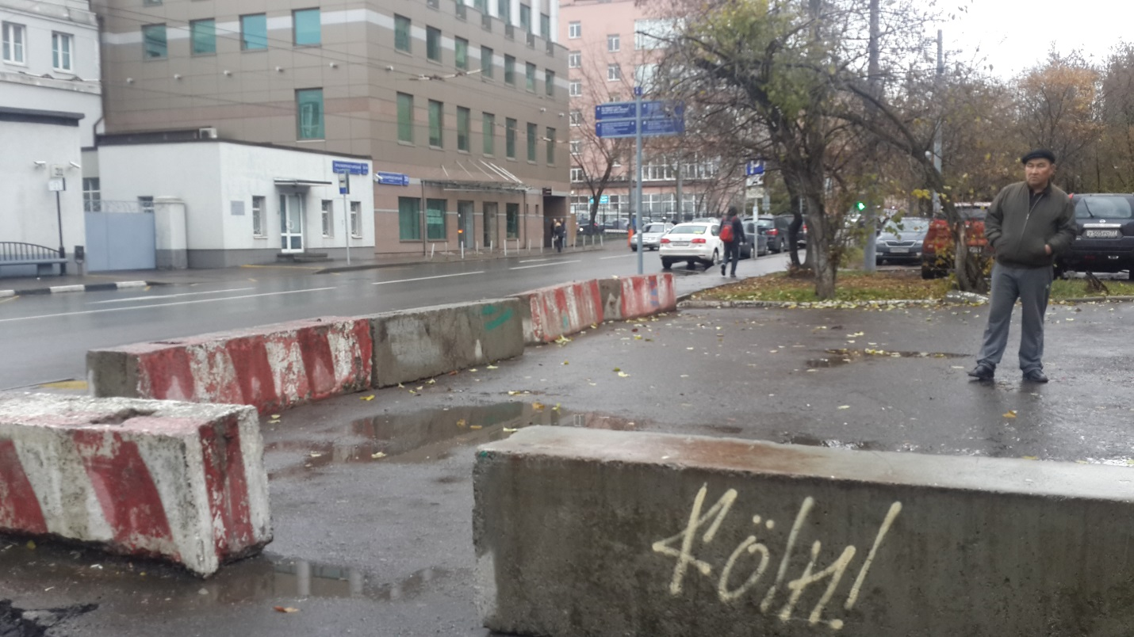
Далее идем все время прямо до большого перекрестка со светофором. 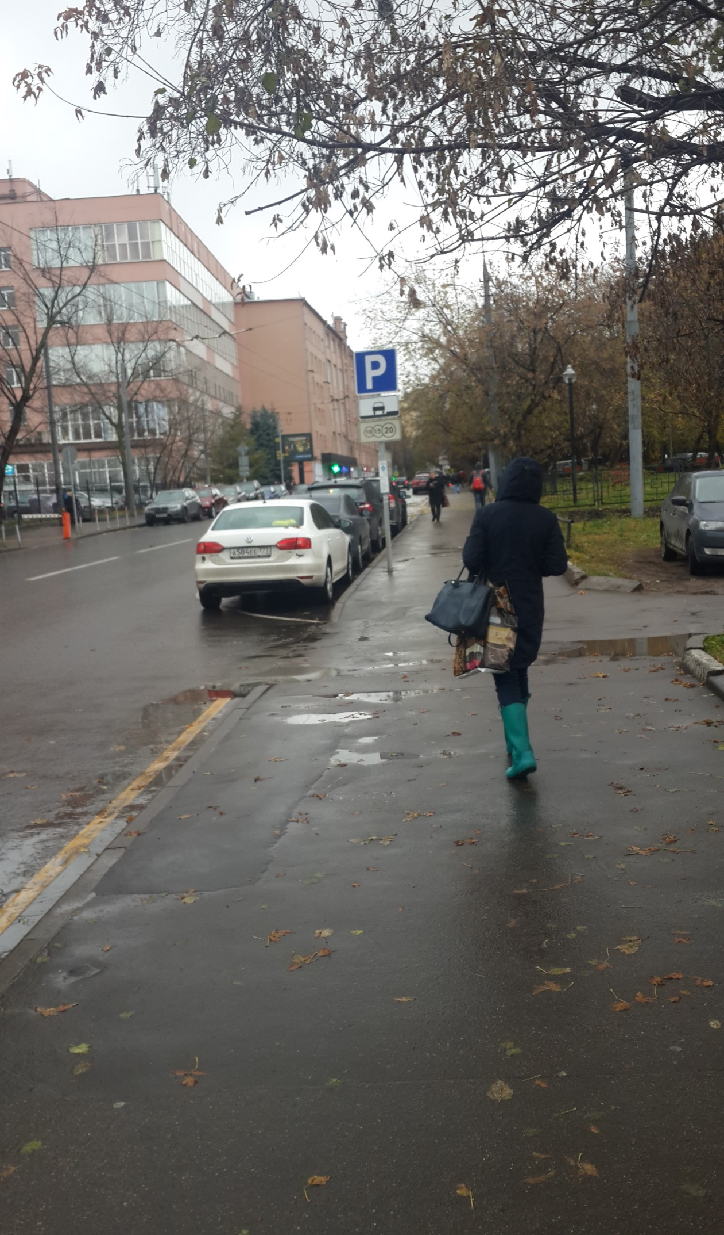
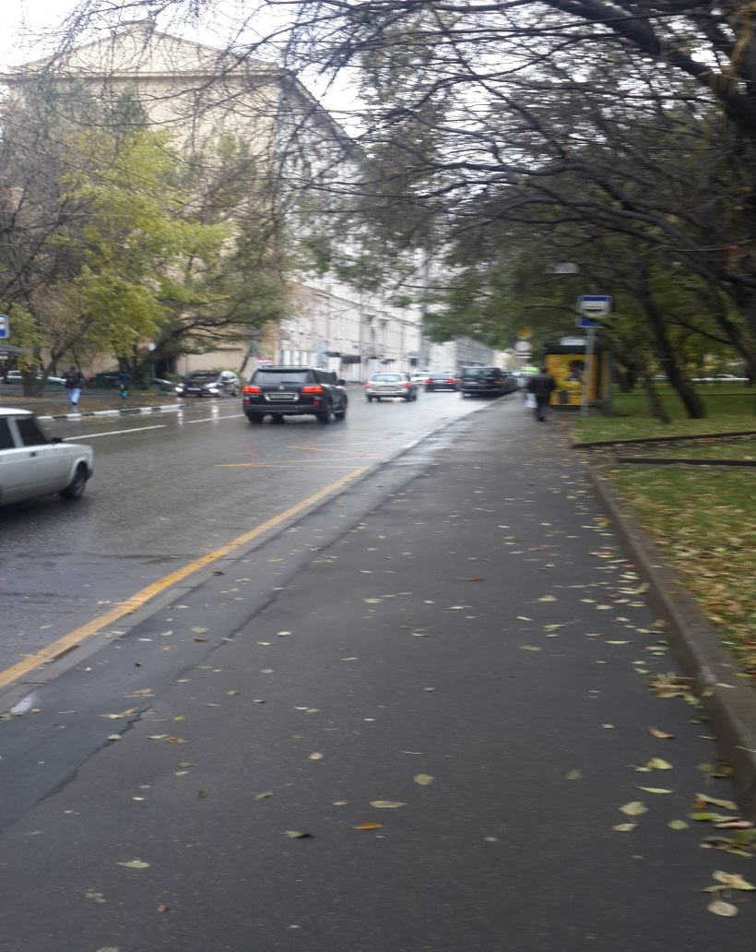
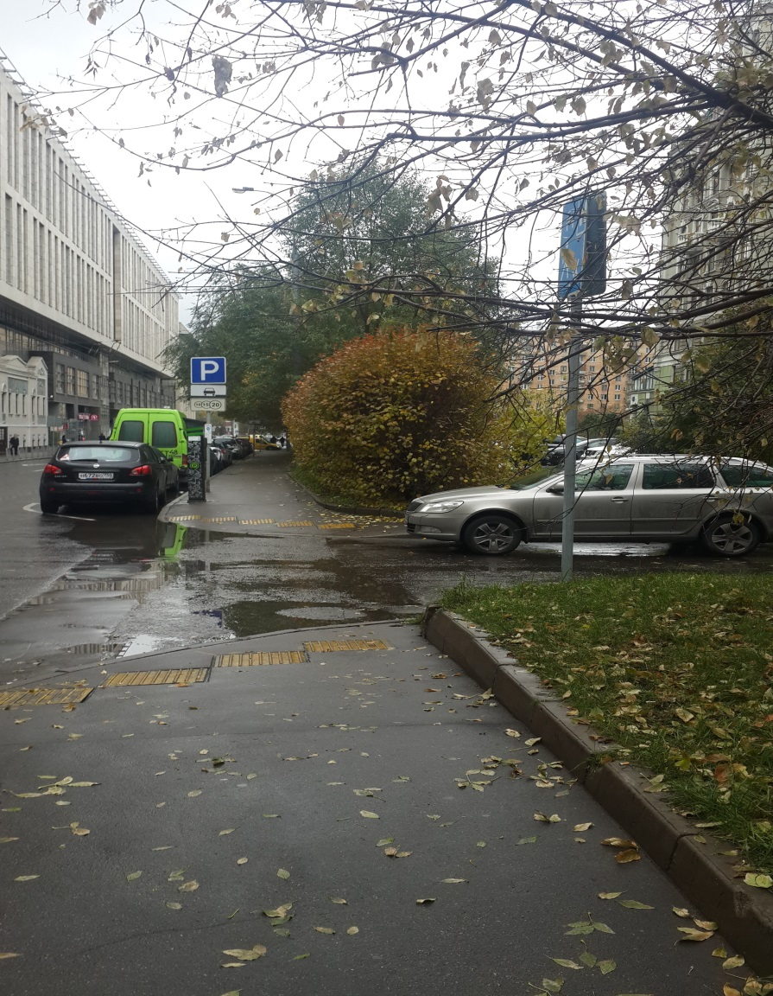
Доходите до светофора и на сфетофоре поворачиваете налево ( по пешеходному переходу) . 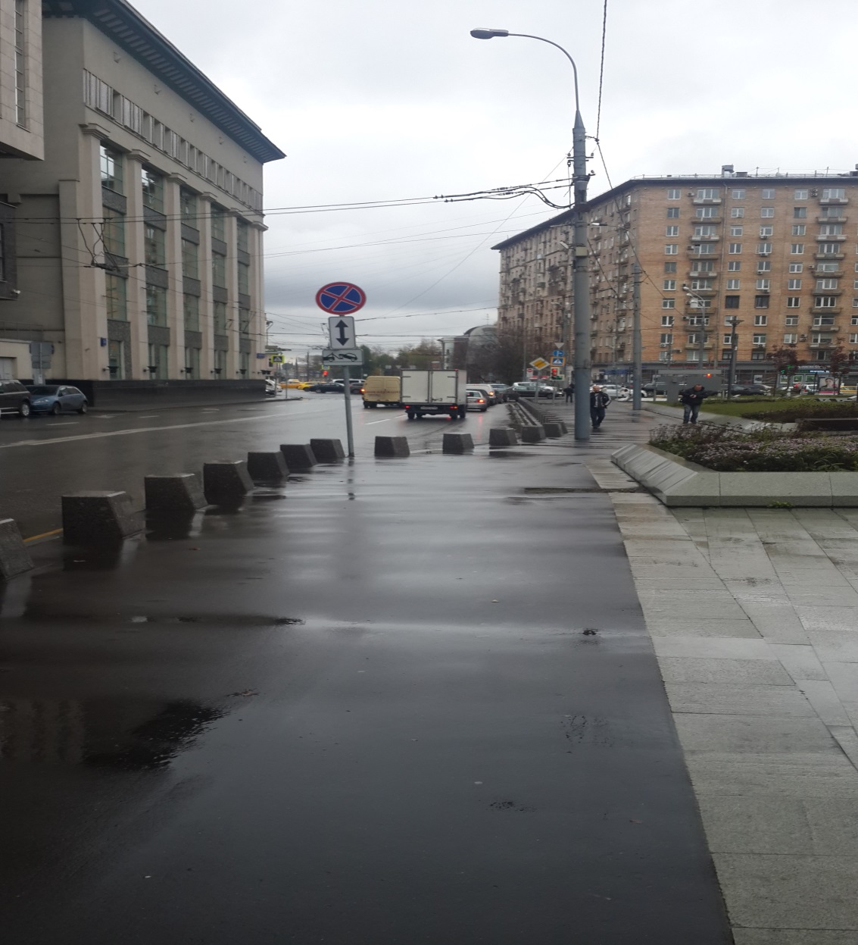
После того как Вы перейдете пешеходный переход, перед Вами окажется вход в здание с вывеской «Билайн» , но Вам нужно пройти еще чуть дальше ( прямо) во второй вход.
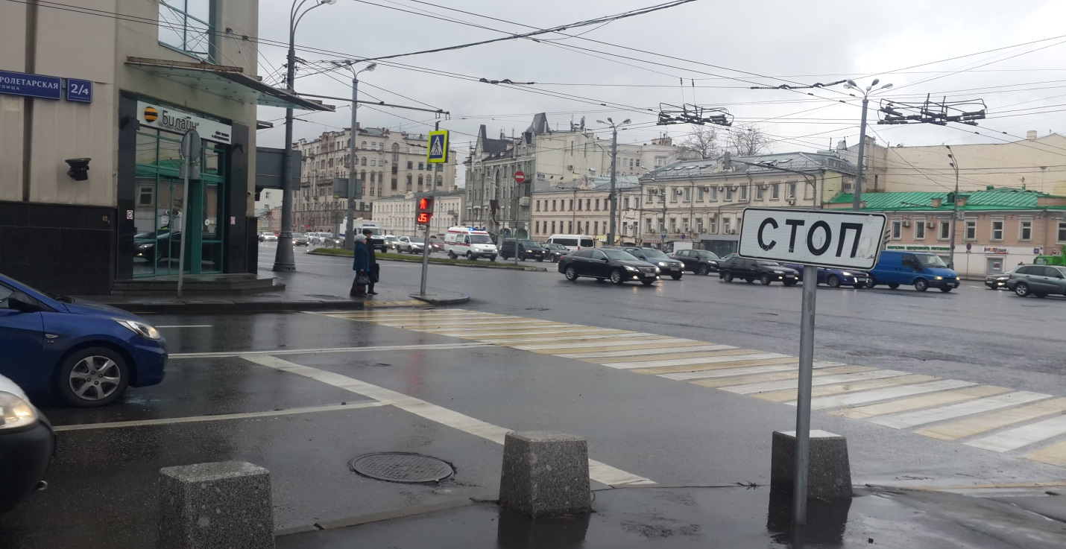
Проход во второй вход офиса «Билайн»
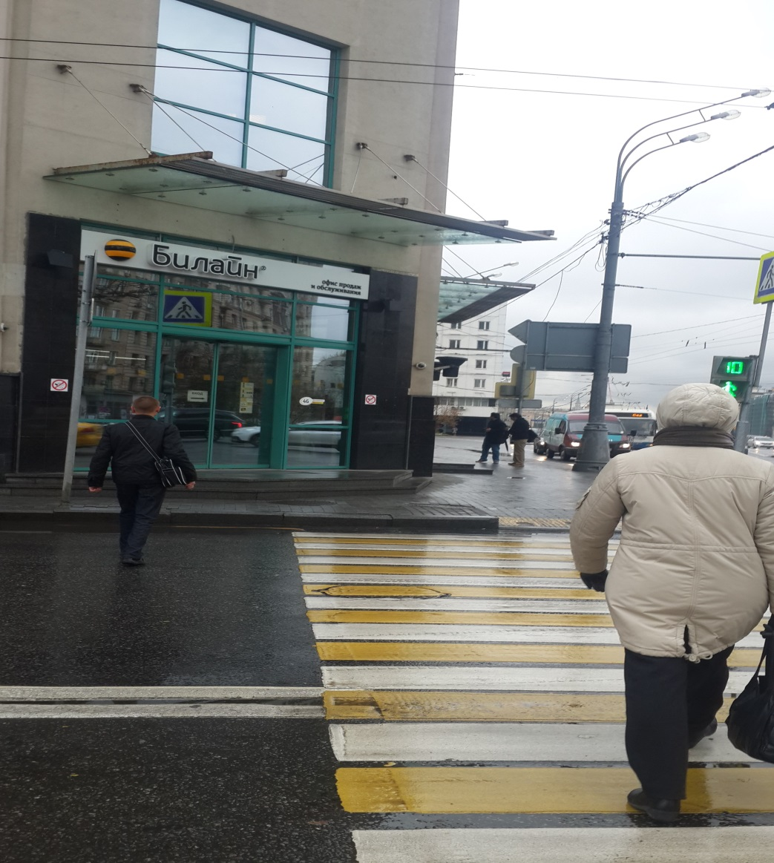
Вход в офис «Билайн».

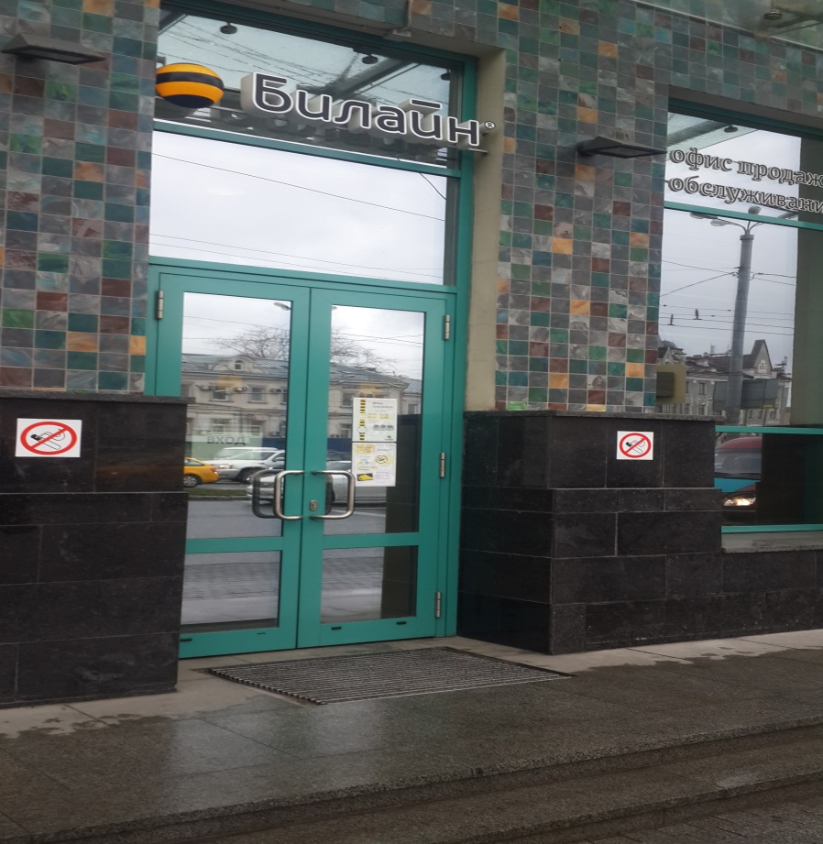
Как войдете, нужно пройти прямо, мимо ресепшен и прямо перед турникетом и охраной повернуть налево. Увидите большие стеклянные двери и вывеску «Мобиолаб».

